Федеральное государственное образовательное бюджетное учреждение
высшего профессионального образования
«ФИНАНСОВЫЙ УНИВЕРСИТЕТ ПРИ ПРАВИТЕЛЬСТВЕ
РОССИЙСКОЙ ФЕДЕРАЦИИ»
Уфимский филиал

Реферат по физической культуре
«Волейбол : история и развитие»

Выполнила студентка
Иванова Т.В.
Направление: бакалавр экономики
Группа: 11БЭ
Заочная форма обучения
Преподаватель: специалист по
Физической культуре и спорту
Галимханова Р.Х

Уфа 2015 г

Содержание
Введение………………………………………………………………...3
История возникновения волейбола…………………………………...5
Развитие волейбола в СССР и России………………………………..8
Правила игры…………………………………………………………..14
Техника игры…………………………………………………………..17
Волейбол в Башкортостане…………………………………………...25
Заключение…………………………………………………………….28
Список литературы……………………………………………………29

Введение.
Самый драгоценный дар, который человек получает от природы, - здоровье. Недаром в народе говорят: «Здоровому все здорово!» Об этой простой и умной истине стоит помнить всегда, а не только в те моменты, когда в организме начинаются сбои и мы вынуждены обращаться к врачам, требуя от них подчас невозможного.
Какой бы совершенной ни была медицина, она не может избавить каждого от всех болезней. Человек сам творец своего здоровья, поэтому лучше с раннего возраста вести активный и здоровый образ жизни, закаливаться, заниматься физкультурой и спортом, соблюдать правила личной гигиены - словом, добиваться разумными путями подлинной гармонии здоровья. Именно этому с раннего детства нас учат родители, учителя и преподаватели.
Для большинства школьников и студентов спорт - это здоровье, физическая закалка, выносливость, отличное самочувствие, прекрасное настроение, уверенность в себе и своих силах. Человека со спортивной закалкой можно узнать сразу- подтянутый, сильный, уверенный, бодрый, весёлый, жизнерадостный. Такие люди добиваются успеха в любых областях своей деятельности !
Будет здоровым тело - будет здоровый дух!
Когда есть бодрость духа - есть и счастье, есть и настроение на достижение поставленных целей. Занятия спортом приносят радость, удовольствие, возможность путешествий по разным странам, массу захватывающих впечатлений и много новых друзей…
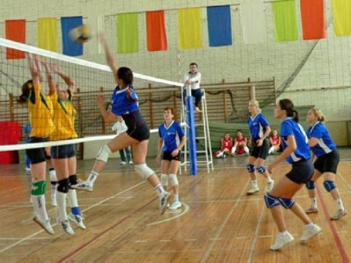
Если Вы когда- то были или на данный момент являетесь студентом, то такой вид спорта как волейбол - это неотъемлемая часть физкультурных занятий в учебном заведении. И если у Вас есть неплохие успехи в игре - не сомневайтесь, Вас обязательно запишут в команду. И тут уж Вам не отвертеться - кто-то же должен защищать честь колледжа или института!

Вот более подробно о волейболе мы и поговорим дальше

История возникновения волейбола.
Волейбол (англ. volleyball от volley - «удар с лёта» и ball - «мяч») - вид спорта, командная спортивная игра, в процессе которой две команды соревнуются на специальной площадке, разделённой сеткой, стремясь направить мяч на сторону соперника таким образом, чтобы он приземлился на площадке противника, либо чтобы игрок защищающейся команды допустил ошибку. При этом для организации атаки игрокам одной команды разрешается не более трёх касаний мяча подряд (в дополнение к касанию на блоке). Волейбол - неконтактный, комбинационный вид спорта, где каждый игрок имеет строгую специализацию на площадке. Важнейшими качествами для игроков в волейбол являются прыгучесть для возможности высоко подняться над сеткой, реакция, координация, физическая сила для эффективного произведения атакующих ударов. Для любителей волейбол - это распространённое развлечение и способ отдыха благодаря простоте правил и доступности инвентаря: площадка, сетка, мяч.
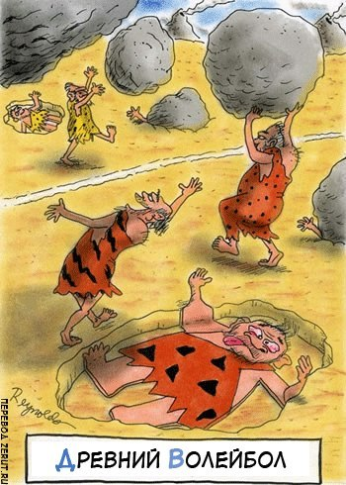
Так выглядит современный волейбол. А раньше он и назывался, и выглядел по- другому Сохранились хроники римских летописцев 3 века до нашей эры. В них описывается игра, в которой по мячу били кулаками. До нашего времени дошли и правила, описанные историками в 1500 году. Игру тогда называли "фаустбол". На площадке размером 90х20 метров, разделённой невысокой каменной стеной, состязались две команды по 3-6 игроков. Игроки одной команды стремились перебить мяч через стену на сторону соперников. Похожая игра была и у древних греков.
В Японии прототип сегодняшнего волейбола появился около трехсот лет назад.
Существует несколько предположений о рождении современного волейбола. По одной из версий, впервые в волейбол стали играть брандмайоры небольшого городка на севере США, которые натянули во дворе между двумя столбами веревку и стали перебрасывать через нее надутую резиновую камеру.
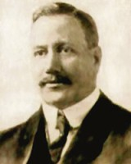
По другому предположению, современный волейбол придумал преподаватель физической культуры и анатомии колледжа Ассоциации молодых христиан в городе Холиоке (штат Массачусетс,США) Уильям Дж. Морган (1870 - 1942). 9 февраля 1895 года в спортивном зале он подвесил теннисную сетку на высоте 197 см, и его ученики, число которых на площадке не ограничивалось, стали перебрасывать через неё баскетбольную камеру. Морган назвал новую игру «Минтонет».
Годом позже игра демонстрировалась на конференции колледжей ассоциации молодых христиан в Спрингфилде и по предложению профессора Альфреда Т. Хальстеда получила новое название - «волейбол». В 1900 году был изготовлен первый мяч, предназначенный исключительно для волейбола. Начав свое путешествие из Америки, волейбол, шаг за шагом, завоевывал популярность в Канаде и в Японии, на Кубе и на Филиппинах, в Китае и в Индии. В Европе волейбол стал известен в 20-х годах.
В 1922 году были проведены первые общенациональные соревнования -в Бруклине состоялся чемпионат YMCA с участием 23 мужских команд. В том же году была образована федерация баскетбола и волейбола Чехословакии — первая в мире спортивная организация по волейболу. В 1947 году была создана Международная федерация волейбола (ФИВБ). В первом конгрессе принимали участие делегаты из 11 стран. В настоящее время в состав ФИВБ входит 218 федераций - это самая многочисленная спортивная организация.
Олимпийским видом спорта волейбол стал сравнительно поздно - в 1964 году, хотя предложения внести волейбол в официальную олимпийскую программу поступали еще с 1924 года, когда состоялись показательные матчи на Олимпиаде в Париже.


Волейбол в СССР и России
В России волейбол стал развиваться в начале двадцатых годов прошлого века. Сначала футболом увлеклись на Средней Волге - в Нижнем Новгороде, Казани. Затем он появился на Дальнем Востоке - в Хабаровске и Владивостоке. К 1925 году игра стала известна и на Украине. В Москве первые волейбольные площадки появились при театрах - Мейерхольда, Камерного, Революции, Вахтангова.
23 июня 1923 года в России состоялся первый официальный матч по волейболу между командами Высших художественных и театральных мастерских и Московского техникума кинематографии. Первыми игроками стали будущие народные артисты СССР Николай Боголюбов и Борис Щукин, будущие знаменитые художники Георгий Нисский и Яков Ромас. Хорошими игроками были прославленные актеры Анатолий Кторов и Рина Зеленая. В 1926 году были утверждены правила волейбола, а в 1928 году игра была включена в программу Всесоюзной Спартакиады, первыми победителями которой стали женская сборная Москвы и мужская сборная Украины. 1932 год в истории отечественного волейбола отмечен образованием Всесоюзной волейбольной секции, которая в 1959 году была преобразована в Федерацию волейбола СССР.
В 1933 году впервые состоялось официальное первенство страны. В первенстве принимали участие сборные разных городов, но неизменными победителями всегда становились столичные команды. Став лидерами отечественного волейбола, спортсмены Москвы удостоились чести представлять его на международной арене, когда гостями и соперниками в 1935 были афганские спортсмены. Несмотря на то, что игры проводились по афганским правилам, советские волейболисты одержали убедительную победу.

В 1938 году состоялся первый всесоюзный чемпионат по волейболу среди клубных команд. Успех оказался на стороне спортивного общества «Спартак»: у мужчин чемпионами стали ленинградские «спартаковцы», а у женщин - московские.
Признанными лидерами отечественного волейбола той поры являлись В. Осколкова, М. Вихрева, Е. Войт, З. Козлова, А. Якушев, В. Чинилин, Б. Нольде и др. Первыми заслуженными мастерами спорта СССР среди волейболистов стали Валентина Осколкова (1942) и Анатолий Чинилин (1944) .Они же первыми среди волейбольных специалистов были удостоены звания «Заслуженный тренер СССР».
В этот период волейбол в СССР становится по-настоящему массовой игрой, число «организованных» игроков превысило 400 тысяч человек, миллионы любителей сражаются на импровизированных волейбольных площадках.
Великая Отечественная война, конечно, несколько замедлила развитие отечественного волейбола, но не смогла остановить его полностью. В воинских частях волейбол продолжал культивироваться, а с 1943 г. «оживают» и волейбольные площадки тыла. Лучшими волейболистами послевоенного времени стали А.Чудина, Т.Барышникова, В.Озерова, К.Рева, В.Щагин, М.Пименов и др.
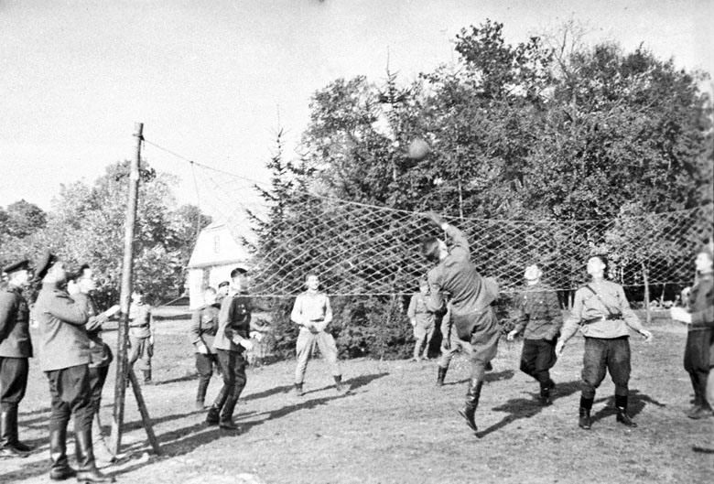
Благодаря их мастерству столичные женские команды «Локомотив», «Динамо» и «Спартак», а также ленинградский «Спартак» и мужские ЦСКА, «Динамо» (Москва), ДО (Ленинград) и «Спартак» (Киев) постоянно занимали ведущие позиции. Но статус самых сильных закрепился за мужской командой ЦСКА, которая становилась чемпионом СССР 26 раз, и за женской командой «Динамо» - 14-кратной чемпионкой Советского Союза. Не менее достойно выступали они и на международной арене, став, соответственно, 13-кратным и 10-кратным обладателями Кубка европейских чемпионов
В состав ФИВБ федерация волейбола СССР вступила в 1948 году, а в 1949 году дебютировала в Праге. Мужская сборная участвовала в первом чемпионате мира и в финале переиграла считавшуюся до той поры непобедимой команду Чехословакии, а женская - выиграла европейское первенство.
С момента вступления СССР в ФИВБ в основу международных правил волейбола кладутся советские (а не американские) правила. 1950 и 1951 год также принесли успех советским командам. В 1952 чемпионат мира по волейболу среди женских команд впервые был проведен в Москве. Токийская Олимпиада 1964 г., в программу которой впервые был включен волейбол, принесла «золото» мужской команде и «серебро» - женской.
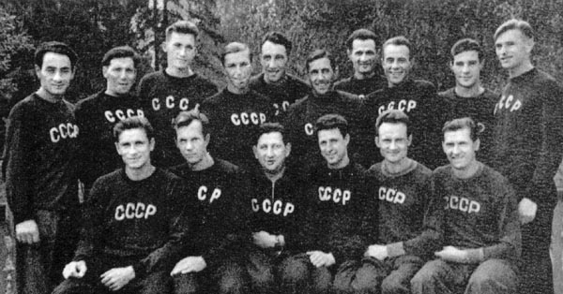
Мужская сборная по волейболу 1949 год
. В общей сложности мужская сборная СССР по волейболу трижды завоевывала олимпийское «золото» -в 1964, 1968 и 1980 годах. Игроки женской сборной, сумевшие на Играх в Мехико в 1968 взять «золотой» реванш у японок, затем еще трижды повторили свой успех –в 1972, в 1980 и в 1988годах. Большего пока не сумела добиться сборная ни одной страны. Также не было равных советским сборным на первенствах мира –(6 чемпионских титулов у мужской команды и 5 - у женской) и Европы, где они завоевали по 12 высших титулов. Кроме того, наши волейболисты-мужчины четыре раза завоевывали Кубок мира.
Всероссийская федерация волейбола (ВФВ) образована в 1991. С 1992 она является правопреемницей Федерации СССР во всех международных спортивных объединениях. Возглавляемая известным тренером Вячеславом Карполем женская волейбольная команда «Уралочка» (Екатеринбург) на сегодня сильнейшая не только в России, но и в Европе. Лидеры отечественного волейбола среди мужских команд - УЭМ-«Изумруд» (Екатеринбург) и «Белогорье»-«Динамо» (Белгород).
В ноябре 2006 сборная России по волейболу, возглавляемая итальянским тренером Джованни Капрарой, на чемпионате мира в Японии завоевала золотые медали - впервые после 16-летнего перерыва.
До этого, на Олимпийских Играх 2004, российская сборная заняла второе место, а на чемпионатах мира не поднималась выше третьего. Капитаном чемпионской команды была Екатерина Гамова, одна из лучших игроков на площадке.
В настоящее время ВФВ проводит чемпионат страны и розыгрыш Кубка России, ряд региональных соревнований, первенство России среди юношей и девушек, Всероссийские соревнования ветеранов, а также национальный чемпионат по пляжному волейболу
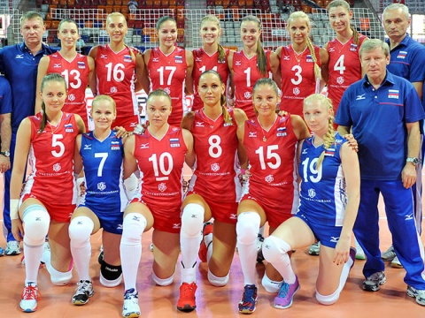
Женская сборная России по волейболу
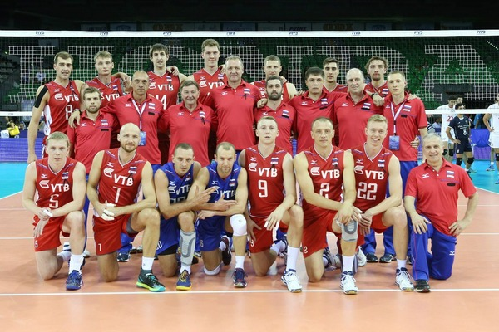
Мужская сборная России по волейболу

Правила игры.
В волейбол играют на прямоугольной площадке размером 9х18 метров с деревянным или синтетическим покрытием, разделенной пополам сеткой. Игровая площадка окружена так называемой свободной зоной, которая также может быть задействована в процессе игры. Высота свободного пространства над игровым полем должна составлять не менее 12,5 м. Сетка крепится на высоте 2,43 м(по верхнему краю) - для мужских команд и 2,24 м - для женских ;предусмотрены также соответствующие варианты для трех детско-юношеских возрастных групп. По краям к сетке крепятся специальные антенны, ограничивающие плоскость перехода мяча над сеткой во избежание споров о том, прошел ли он в пределах или за пределами игрового пространства.
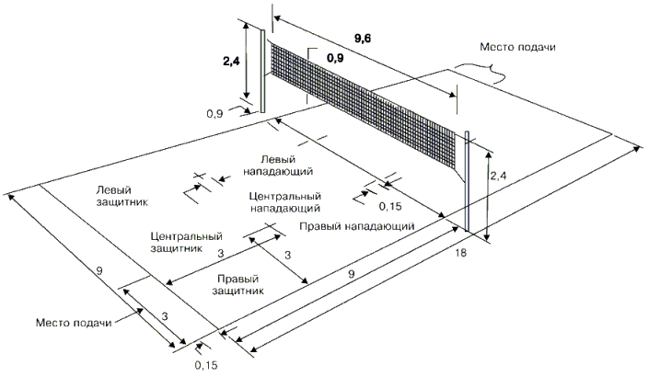
Рис.1 Волейбольная площадка

Волейбольный мяч представляет собой сферическую внутреннюю камеру из резины (или подобного ей материала) с покрытием из эластичной или синтетической кожи. Масса мяча - 260-280 граммов, окружность - 65-67 сантиметров. Долгое время в официальных соревнованиях использовался белый мяч. После ряда экспериментов с различными цветовыми сочетаниями эксперты Международной федерации волейбола (ФИВБ) признали наиболее оптимальной комбинированную бело-желто-синюю расцветку мяча. С конца 1990-х годов на всех турнирах, проводимых ФИВБ, играют только такими мячами.
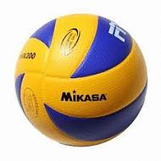
Состав команды от 6 до 12 игроков. Основными считаются 6 игроков, которые начинают игру в каждой партии. Игра начинается с подачи. Право на подачу определяется жребием, в котором участвуют судья и капитаны команд. Выигравший жребий имеет право выбора подачи или площадки. Подачу считают правильной, если мяч пролетит над сеткой, не касаясь ее в пределах ограничительных лент или антенн. Подача выполняется после свистка судьи и дается на нее 5 с. Команда теряет право на подачу если:
а) мяч коснулся сетки, не долетел до нее, пролетел под сеткой, пролетел за пределами ограничительных лент или антенн;
б) мяч коснулся игрока или постороннего предмета;
в) мяч упал за пределы площадки;
г) подача выполнена не с места, вне очереди, двумя руками, с руки, броском.

Рис.2 Расстановка игроков на площадке
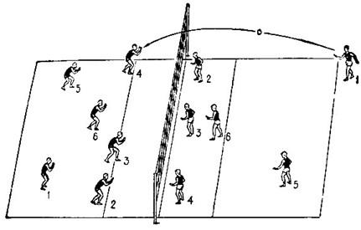
В том случае, когда команда выигрывает право на подачу, игроки выполняют переход, смещаясь по часовой стрелке. Если выиграно очко, смена не производится, и подача выполняется повторно игроком зоны 1 с места подачи (рис. 2).
Мяч можно отбивать руками не более трех раз. Удары, приемы и передачи должны выполняться отрывистым касанием. Перенос рук над сеткой и касание при этом мяча на стороне соперника является ошибкой (за исключением блокирования). Блокирующий не имеет права касаться мяча на стороне соперника, прежде чем он не направит мяч на сторону противоположной команды. Блокирование подачи не разрешается.
Если мяч задел сетку в пределах ограничительных лент, он считается правильным и остается в игре. Касание игроком сетки - ошибка. Игрок может наступать на среднюю линию, но не переступать ее.
Игроки задней линии могут перебивать мяч на сторону соперника ударом или передачей, причем после удара им разрешается приземляться в зону нападения, не наступая при этом на линию, ограничивающую эту зону.
В каждой партии команде дается право замены основных игроков запасными. Команда может сделать шесть замен в каждой партии. Запасной игрок должен занять место игрока, которого он заменяет. После замены основной игрок возвращается только один раз в игру вместо запасного игрока, который заменил его, при условии, что с участием последнего разыграно не менее одного очка. Команде положено делать два перерыва в каждой партии длительностью до 30 с каждый.
Игра проводится из трех или пяти партий, что обусловливается договоренностью между играющими или положением о соревнованиях.
В каждой партии победителем считается команда, первой набравшая 15 очков. Если счет в партии достигнет 14: 14, то игра в ней продолжается до разницы в два очка (16: 14, 17: 15, 18: 16 и т. д.). Победа за той командой, которая выиграет две партии из трех или три из пяти.

Техника игры.

Выполнение необходимых приемов игры возможно лишь при условии совершенного владения их техникой. Техника игры в волейбол подразделяется на две части: техника игры в нападении и техника игры в защите. К технике нападения относятся: подача, передача, нападающий удар. К технике защиты - прием мяча и блокирование. Передвижения в волейболе, как в нападении, так и в защите, идентичны, но с некоторой спецификой, заключающейся в более низком или высоком положений стойки игрока.
Любая игра в волейбол всегда начинается с подачи. Выполняет подачу игрок, который в результате последнего перехода перемещается из второй в первую зону. Если команда проигрывает подачу, она сразу же проигрывает очко. Сегодня волейболисты используют подачу как средство нападения, причем сильнейшие игроки владеют подачей в совершенстве. Технически подача выглядит следующим образом: игрок располагаясь за линией площадки, подбрасывает мяч и ударом руки отправляет его на площадку противника. Подача должна быть выполнена в течении 5 секунд.
Если удар по мячу наносится над головой, такая подача называется верхней, когда удар по мячу наносится снизу — нижней. Если игрок выполняет подачу, стоя лицом к сетке, она называется прямой, если боком к сетке — боковой.
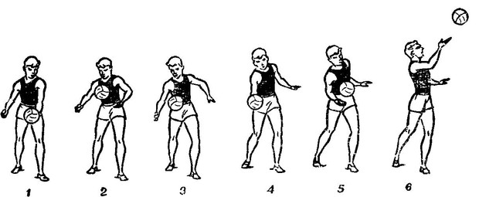
Рис.3 Нижняя прямая подача

Рассмотрим 3 вида подач: нижняя прямая, верхняя прямая и верхняя боковая.
Нижняя прямая подача, как правило быстро изучается и уверенно применяется в игре.
На рисунке показано, как правильно выполняется нижняя прямая подача. Удар по мячу нужно выполнять напряженной ладонью прямой руки на уровне пояса, при этом вес тела необходимо перенести на переднюю ногу, а после удара сделать шаг дальней ногой в площадку.
Сильнейшие волейболисты как правило используют нижнюю прямую подачу.
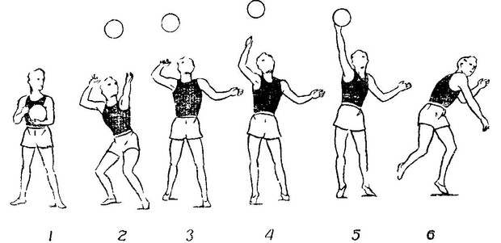
Рис.4 Верхняя прямая подача

Верхняя прямая подача удачно сочетает в себе силу и точность, т.е. игрок может подать мяч в нужную точку площадки точно и в то же время достаточно сильно. Для начинающих изучение верхней прямой подачи не вызывает особыхтрудностей.
На следующем рисунке показано, как правильно выполнять верхнюю прямую подачу. В момент подбрасывания мяча вес тела необходимо перенести на дальнюю ногу и слегка подсесть на нее, туловище отклоняется назад и немного поворачивается в сторону ударяющей руки. Одновременно с движением туловища бьющая рука, согнутая в локте, отводится за голову.
Заключительное движение: подающий кистью направляет мяч в нужную точку. Мяч подбрасывается над собой, чуть впереди. Если мяч опускается далеко впереди игрока, то подача скорее всего не получится и мяч попадет в сетку, аналогичная ситуация произойдет если мяч будет брошен за голову.

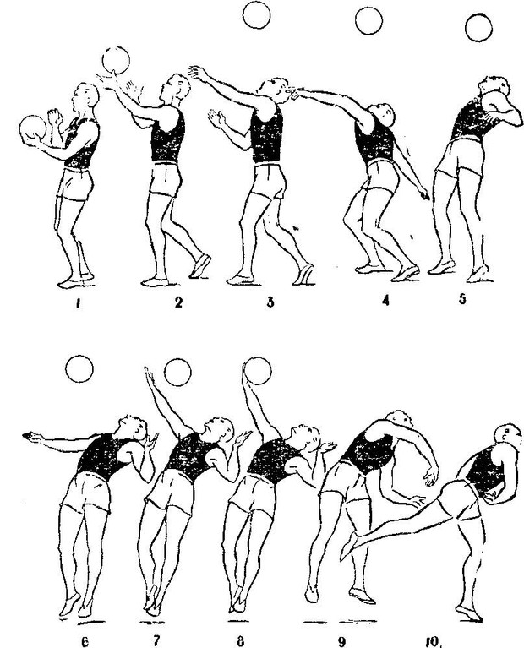
Верхняя боковая подача одна из самых сложных, она известна как силовая. Несмотря на то, что эта подача имеет высокую результативность, на нее же выпадает наибольшее количество ошибок, с учетом того, что ошибка при подаче равна проигранному очку сегодня она практически не используется. Однако, когда ошибка при подаче приводила лишь к потере подачи верхняя боковая была очень популярна.
Рис.5 Верхняя боковая подача

Прием и передача мяча.
Когда игроки принимают мяч от противника или игрока по команде, принято говорить о технике приема мяча. Когда мяч направляется партнеру по команде для последующей атаки, говорят о технике передачи мяча. Однако прием и передача мяча тесно связаны между собой и не отличаются друг от друга принципиально , как, например, нападающий удар и блокирование. По сути прием и передача — единое действие, суть которого — изменить направление полета мяча на такое, которое обеспечит максимальную вероятность выигрыша очка.
Главная задача при приеме мяча не дать мячу коснуться площадки. В свою очередь главная задача при передаче, точно направить его нападающему игроку для завершения атаки. Прием мяча является защитным действием, а передача — атакующим.
Обычно принимают мяч игроки, стоящие на задней линии, то есть в 5-й, 6-й, 1-й зонах. Однако принять подачу может любой игрок. Игрокам принимающей команды разрешается сделать три касания (игроку нельзя дважды подряд трогать мяч) и максимум третьим касанием перевести мяч на половину противника. Обрабатывать мяч на приёме можно в любом месте площадки и свободного пространства, но только не на самой половине площадки противника. При этом если приходится пасом переводить мяч обратно на свою игровую половину, вторая передача из трёх не может проходить между антеннами, а обязательно должна проходить мимо антенн. При приёме не допускается никакая задержка мяча при его обработке, хотя принимать мяч можно любой частью тела. Планирующую подачу могут принимать 2 игрока на задней линии, но для приёма силовой подачи требуется уже 3 игрока.
Способы приема и передачи мяча:
- верхняя передача двумя руками
- прием мяча снизу двумя руками
- прием мяча сверху двумя руками с последующим падением
- прием мяча снизу одной рукой с последующим падением
Верхняя передача мяча двумя руками представляет собой основной технический прием волейбола. Только эта передача обеспечивает наиболее точную передачу мяча. Не овладев техникой верхней передачей, невозможно добиться сколько-нибудь значительных успехов в игре. На рисунке ниже показаны основные положения волейболиста при верхней передаче мяча
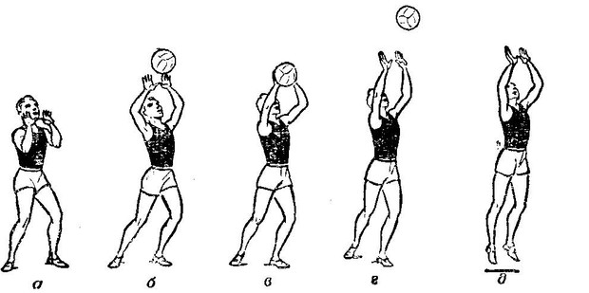

Рис.6 Верхняя передача мяча

Прием мяча снизу двумя руками. По времени обучения прием мяча снизу уступает обучению верхней передаче, однако это не менее важный элемент в подготовке волейболистов.
Прием снизу применяется в случаях, когда принять мяч сверху уже нельзя, например, у самой сетки или когда остается одно касание, а игрок движется к мячу, находясь спиной к сетке.
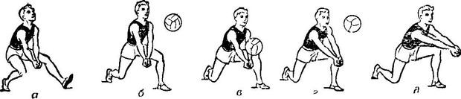
Рис.7 Прием мяча снизу
Прием мяча сверху двумя руками с последующим падением и перекатом в сторону на бедро и спину.
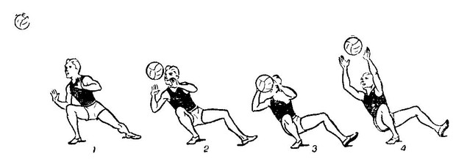
Рис.8 Прием мяча сверху с падением
Когда игрок не может выполнить прием мяча сверху в низкой стойке, он выполняет его с последующим падением. На рисунке выше изображены основы техники приема мяча сверху с падением. После перемещения к точке приема, делается выпад по направлению к мячу. Вес тела переносится на ногу, которой был сделан выпад. Падение происходит в сторону выпада, при резком подведении плеч под мяч, падение может произойти на ягодицы с перекатом через спину. Падение при этом приеме, неизбежно т.к. центр тяжести тела находится за точкой опоры.
Прием мяча снизу одной рукой с падением.
Этот способ применяется, для того, чтобы достать далекий мяч, когда невозможно выполнить прием предыдущими способами. Этот прием схож по структуре спредыдущим.
На рисунке ниже показана техника приема мяча снизу одной рукой с падением. Прием выполняется одноименной со стороной выпада рукой. Удар производится кистью с согнутыми пальцами.
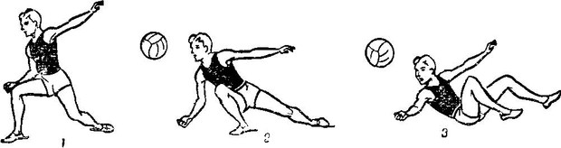

Рис.9 Прием мяча снизу одной рукой с падением
Блокирование — технический элемент игры в волейбол, применяемый для противодействия атакующим ударам соперника, заключающийся в преграждении пути полёта мяча с помощью выпрыгивания и выставления рук над сеткой.Блок считается наиболее сложным техническим элементом волейбола, поскольку в противостоянии над сеткой активной стороной является нападающий, а блокирующий за доли секунды должен определить направление удара и среагировать на, как правило, хорошо организованную атаку противника.
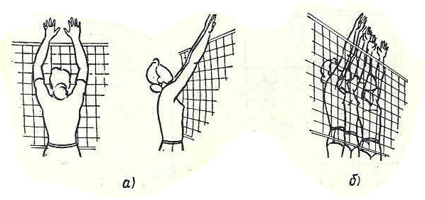
Правилами различаются попытка блока (без касания мяча) и состоявшийся блок (когда мяч задет блокирующим). В состоявшемся блоке разрешено участвовать только игрокам передней линии, то есть находящимся во 2-й, 3-й и 4-й зонах площадки. Блокирование, выполненное одним игроком, называется одиночным(рис. а); блок, поставленный двумя или тремя игроками,— групповым или коллективным(рис. б)
Нападающий удар.
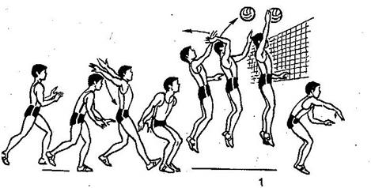
Самым зрелищным моментом любого волейбольного матча является атака. Именно в процессе атакующих действий команды получают 50-70% результативных очков. Нападающий удар выполняется игроком в прыжке после разбега и заключается в перебрасывании мяча одной рукой выше края сетки на сторону команды соперника. Все действия (усилия) волейболиста в этот момент сконцентрированы на достижение следующих целей: нахождение оптимальной точки для толчка, оценке направления полета мяча и совершение максимально высокого прыжка.В зависимости от развития атаки, от действий команды и, в целом, игровой обстановки существуют разные способы выполнения нападающего удара :нападающие удары «по ходу» разбега и нападающие удары «с поворотом», при которых траектория полета мяча после удара находится под углом к направлению разбега игрока. Кроме того, различают боковые и обманные удары, удары «с переводом».
Волейбол в Башкортостане
Сейчас волейбол в Башкортостане представляет мужская команда «Урал» и женская команда «Уфимочка»
Прародителями «Урала» являлись созданная в конце 1970-х годов команда «Тантал», представлявшая Уфимский авиационный институт и «Уфимкабель», представлявший Уфимский кабельный завод. В 1983 году они были объединены, с 1992 года финансовую поддержку коллективу стало оказывать производственное объединение «Башнефть» и был образован клуб «Нефтяник Башкирии», взявший старт в чемпионате России среди команд второй лиги. За короткий срок уфимцы под руководством Валерия Багметова прошли путь из второй лиги до Суперлиги, в которой постоянно выступают с 1996 года.
В 1999 году «Нефтяник Башкирии» добился наивысшего результата в Кубке России, став серебряным призёром этого турнира, но в чемпионатах страны по-прежнему не претендовал на высокие места, следствием чего стала смена главного тренера — в 2001 году команду покинул её основатель Валерий Багметов.
В 2001 года уфимский коллектив был переименован в «Нефтяник Башкортостана».
С сезона-2007/08 башкирская команда носит название «Урал».
На предварительном этапе чемпионата России-2014/15 уфимцы под руководством Игоря Пасечника заняли предпоследнее место.Не смогли подняться выше и после матчей плей-аут, но, как и годом ранее, выиграли переходный турнир.

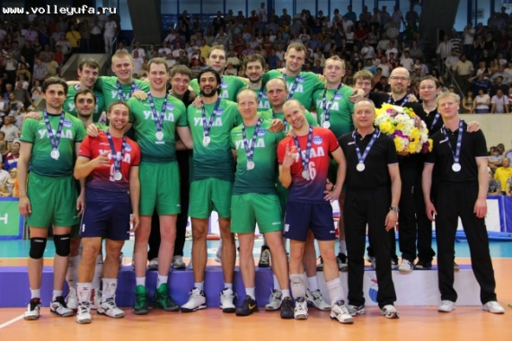
Уфимский волейбольный клуб "Урал" взял серебро чемпионата России 2013 г

Женская команда по волейболу «Уфимочка»
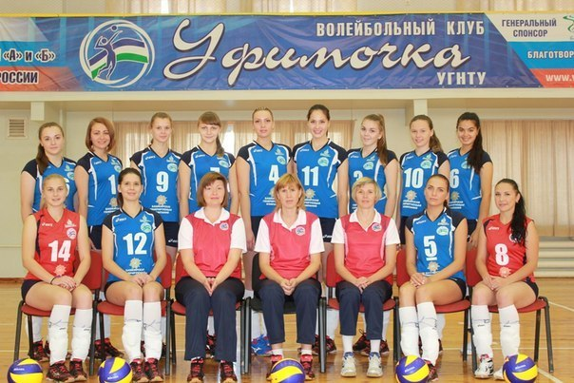

В 1970 году на базе Уфимского государственного нефтяного института была образована женская команда по волейболу «Буревестник». Она выступала в отборочных турнирах за право участия в первой лиге чемпионата СССР . В сезоне 1992-1993 дебютировала в чемпионате России, заняв 7-е место в европейской зоне первой лиги.
В дальнейшем команда (1994-1996 - «Уфимка», 1996-2009 -«Прометей»,
с 2009 -«Уфимочка»-УГНТУ) выступала во втором по значимости дивизионе российского женского волейбола (1993-1994 -первая лига, 1994-1996 -высшая лига «А»,
1996-2001 -высшая лига, с 2001-высшая лига «А»). Трижды команда останавливалась в шаге от перехода в суперлигу, занимая третьи места в финальных турнирах.
В сезоне 2011/2012 к команде пришёл долгожданный успех. Захватив лидерство с самого старта чемпионата, «Уфимочка»-УГНТУ уже никому не уступила первой строчки турнирной таблицы, уверенно выиграв путёвку в суперлигу.
Президент волейбольного клуба «Уфимочка» - Наил Гамилович Загиров, генеральный директор -Владимир Николаевич Самородов.

Заключение
С момента своего появления на свет волейбол переживает бурное развитие. Это выражается и в растущем количестве волейболистов, и в растущем числе стран-членов Международной федерации волейбола. По своей распространённости эта игра занимает ведущее положение на мировой спортивной арене.
Волейбол - один из наиболее увлекательных и массовых видов спорта, получивших всенародное признание. Его отличает богатое и разнообразное двигательное содержание. Чтобы играть в волейбол, необходимо уметь быстро бегать, мгновенно менять направление и скорость движения, высоко прыгать, обладать силой, ловкостью и выносливостью. Эмоциональные напряжения, испытываемые во время игры, вызывают в организме занимающихся высокие сдвиги в деятельности сердечно-сосудистой и дыхательной систем. Качественные изменения происходят и в двигательном аппарате. Прыжки при передачах мяча, нападающих ударах и блокировании укрепляют костную систему, суставы становятся более подвижными, повышается сила и эластичность мышц.
Постоянные взаимодействия с мячом способствуют улучшению глубинного и периферического зрения, точности и ориентировке в пространстве. Игра в волейбол развивает также мгновенную реакцию на зрительные и слуховые сигналы, повышает мышечное чувство и способность к быстрым чередованиям напряжений и расслаблений мышц. Небольшой объем статических усилий и нагрузок в игре благотворно влияет на рост юных спортсменов.
Игра волейбол требует от занимающихся максимального проявления физических возможностей, волевых усилий и умения пользоваться приобретенными навыками. В процессе игровой деятельности занимающиеся проявляют положительные эмоции: жизнерадостность, бодрость, инициативу, желание победить. Благодаря своей эмоциональности игра в волейбол представляет собой средство не только физического развития, но и активного отдыха.
Игра в волейбол стала не только чисто спортивной, но и как игра ради отдыха. Игра в волейбол стала средством организации досуга, поддержания здоровья и восстановления работоспособности. Волейбол способствуют воспитанию чувства коллективизма, настойчивости, решительности, целеустремленности, внимания и быстроты мышления; способности управлять своими эмоциями, совершенствованию основных физических качеств.
Список используемой литературы
- Википедия https://ru.wikipedia.org
- Сайт волейбольного клуба «Урал» http://www.volleyufa.ru
- Сайт волейбольного клуба «Уфимочка» http://www.vc-ufimochka.ru
- Сайт газеты «Спорт экспресс» http://www.sport-express.ru
- Сайт газеты «Республика Башкортостан» http://resbash.ru/

